Отчет
о работе депутата Думы города Костромы VII созыва
Орлова Алексея Дмитриевича,
одномандатный округ № 16,
за 2022 год

Моя деятельность депутата за 2022 год осуществлялась в соответствии с Уставом города Костромы и Регламентом Думы города Костромы.
Прием граждан осуществлялся по установленному графику: каждый четверг с 17.30 до 19.00 часов по адресу: г. Кострома, ул. Галичская, д. 108, 2 этаж, каб.7.
Работа депутата Думы города Костромы связана с решением проблем жителей. В мою приемную за 2022 год поступило 26 письменных и более 100 устных обращений. Кроме того, проведено более 65 личных встреч с жителями округа.
Основная тематика поступивших обращений:
- улучшение качества обслуживания управляющих компаний;
- улучшение жилищно-коммунальных условий;
- возможность благоустройства дворовых территорий, в том числе асфальтирование и установка детского спортивного и игрового оборудования;
- вопросы консультационного характера;
- спил аварийных деревьев и санитарная обрезка веток;
- вопросы земельных и имущественных споров между многоквартирными домами, а также между жителями и организациями-арендаторами общедомового имущества;
- вопросы социального характера.
В целях подготовки ответов на ряд обращений в 2022 году мною направлено 21 депутатский запрос, из них решено положительно – 18. Остаются на контроле следующие вопросы:
- помощь в сложившейся ситуации по межеванию территории, расположенной между границами двух земельных участков по ул. Галичская, 102а;
- спил деревьев по адресам: ул. Беговая, дом 12 и дом 22;
- вопрос утечек и катастрофического образования наледи по адресу: г. Кострома, улица Деминская, 8 (обращение поступило в конце декабря 2022 года).
В качестве депутата участвую в нормотворческой деятельности путем участия в заседаниях Думы города Костромы, а также в следующих комиссиях:
- по экономике и финансам (присутствовал на 8 заседаниях и личных опросах);
- по развитию городского хозяйства (присутствовал на 10 заседаниях и личных опросах депутатов).
Принимал участие в личных опросах депутатов Думы города Костромы и присутствовал на всех заседаниях Думы города Костромы седьмого созыва.
При моем непосредственном участии рассматривались вопросы принятия бюджета города Костромы на 2022 и 2023 год, анализировались вопросы деятельности муниципальных предприятий, выполнения общественных инициатив по благоустройству дворовых и общественных территорий. На постоянной основе ведется контроль за реализацией объектов строительства и реконструкции в рамках муниципальных и федеральных программ, а также за расходованием средств.
В 2022 года мною проводилась работа по передаче сетей водоснабжения на участке дороги по улице Земляной на баланс МУП г. Костромы «Костромаводоканал». Сети, построенные более 30 лет назад 15 лет никто не обслуживал, что сказывалось на качестве и состоянии коммунальной инфраструктуры, жители часто остаются без воды. При моем участии были проведены неоднократные обследования сети водоснабжения совместно с МУП г. Костромы «Костромаводоканал», выявившие, что для приема на баланс указанной сети необходима установка двух колодцев. При моей финансовой поддержке совместно с жителями в 2022 году смонтированы 2 новых колодца. В соответствии с актом приема-передачи в эксплуатацию бесхозяйных объектов инженерной инфраструктуры от 23 июня 2022 года Управлением жилищно-коммунального хозяйства Администрации города Костромы передана водопроводная сеть общей протяженностью 217 метров, 8 колодцев по улице Земляная от дома № 20 до дома № 49 МУП г. Костромы «Костромагорводоканал».
Кроме того, 30 марта 2022 года Президиум Костромского регионального отделения партии «Единая Россия» утвердил мою кандидатуру на должность председателя регионального Общественного Совета партийного проекта «Школа Грамотного Потребителя».
В рамках проекта «Школа грамотного потребителя» в 2022 году проведено 6 обучающих семинаров, которые посетило более 200 человек. Семинары проводились совместно с администрацией города Костромы в зале заседаний по адресу: г. Кострома, ул. Депутатская 47. Темами проведения семинаров стали актуальные и волнующие жителей МКД вопросы:
- реализации капитального ремонта МКД (23 июня 2022 г.);
- состояния улично-дорожной сети и благоустройства территорий микрорайона Венеция (6 июля 2022 г);
- безопасная эксплуатация газового оборудования (14 июля 2022 г.);
- обучающий семинар для председателей советов МКД и старших по домам (28 июля 2022 г.);
- подготовка к отопительному периоду (15 сентября 2022 г.);
- обучающий семинар для председателей советов МКД и старших по домам (22 сентября 2022 г.).
Также в рамках проекта «Школа грамотного потребителя» осуществляю контроль за выполнением поручений Президента Российской Федерации по социальной газификации на территории Костромской области, участвую в разъяснении условий потенциальным потребителям природного газа. Потенциал догазификации в Костромской области составляет 5168 домовладений. За 2022 год было принято 3033 заявок, заключено 2802 договоров на догазификацию. По 2402 объектам были построены газопроводы-вводы до границ земельного участка, по 1087 из них осуществлен пуск газа, по 1315 объектам – пуск газа будет выполнен в момент готовности заявителя. Также на данный момент выполняются проектно-изыскательские работы по догазификации 206 домовладений.
Кроме того, в рамках партийного проекта «Жители МКД» в апреле 2022 года я назначен ответственным за направление «Работа со старшими по домам». Целью проекта является проведение обучающих мероприятий для старших по домам, предоставление юридических консультаций, взаимодействия с реусурсоснабжающими организациями и прочим вопросам ЖКХ.
В рамках партийных проектов оказывал содействие страшим по домам по: ул. Шагова, 219, пр-ту Мира, 113, пр-ту Мира, 139 в подготовке документации для участия в конкурсе «Лучший дом. Лучший двор». В числе победителей по итогам голосования по Костромской области была признана заявка жителей дома № 219 по ул. Шагова.
В 2022 году мною за счет собственных сил и средств также были проведены следующие работы на территории 16 округа г. Костромы:
- Уборка снега с крыш домов № 10 и 6а по 3 Сосновому проезду;
- Выделение трактора для разравнивания территории по улице Шагова у дома № 195 и 219
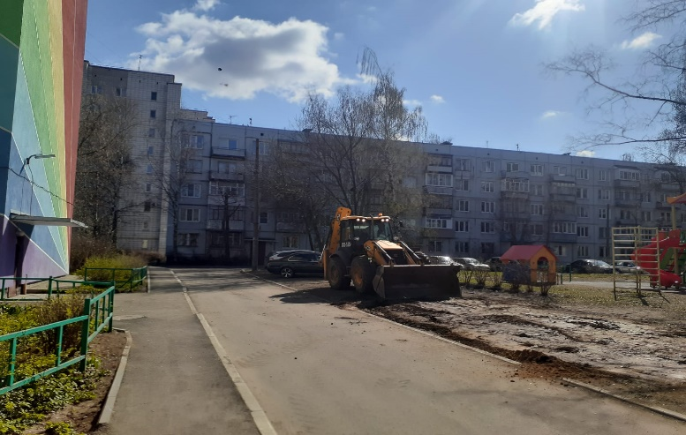

- Установка 2 лавочек по улице Шагова, 215:
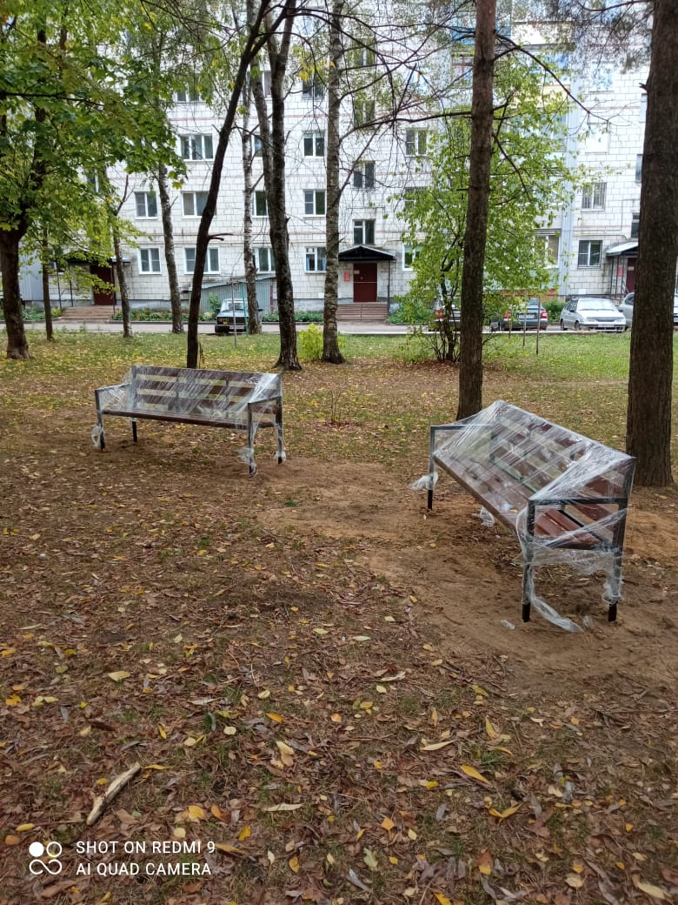
- Помощь в обустройстве парковки для жителей по улице Беговая, 12; 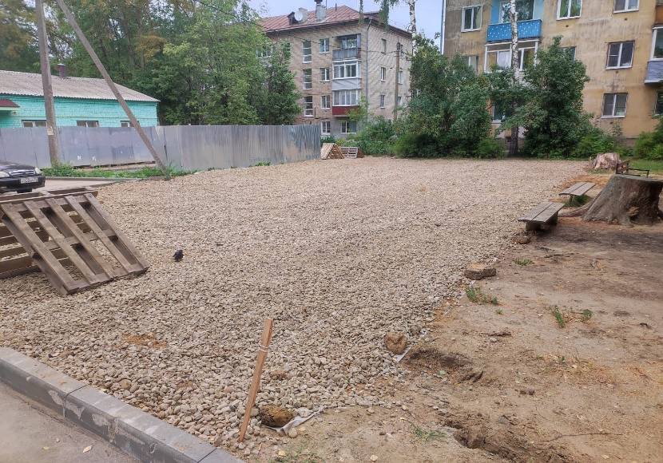

- Планировка территории двора по проспекту Мира, 64, а также установка палисадника:
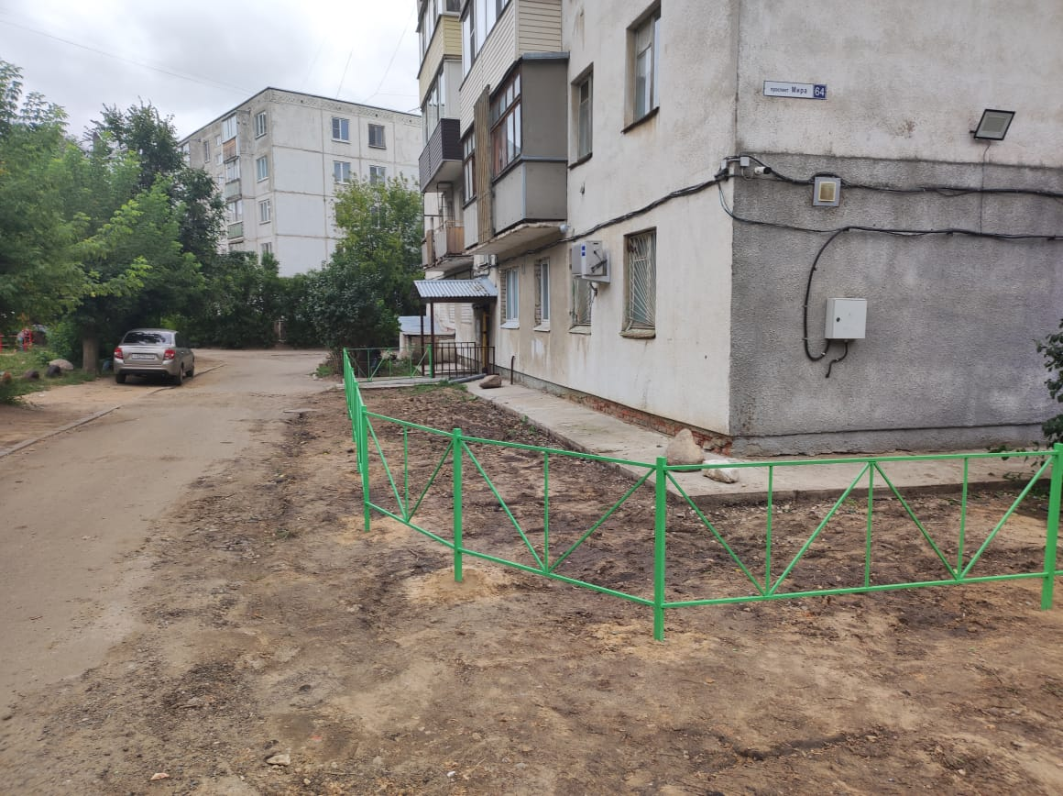 | 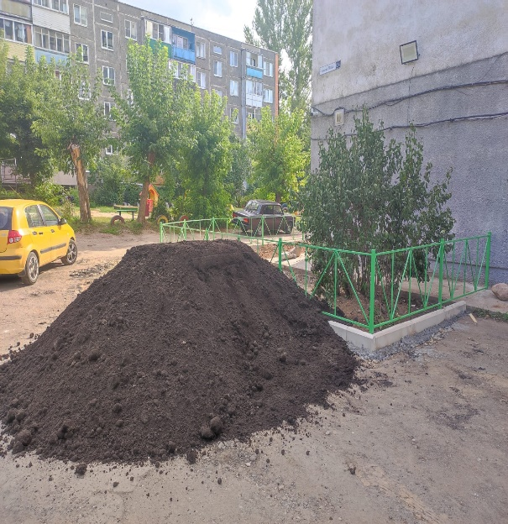

- Обрезка сухих веток и спил аварийных деревьев, а также вывоз: ул. Беговая, 24, ул. Шагова, 209
- Ремонт лавочек по проспекту Мира, дом 115;
- Оказание финансовой помощи старшей по дому № 102а по улице Галичская Аккуратовой О.М. для восстановления документов на земельный участок, на котором расположен жилой дом;
- Приобретение канцтоваров для Библиотеки № 23 имени В.В. Розанова;
- Мероприятия по подсыпке территорий асфальтобетонной крошкой по адресам: ул. Шагова, 197, ул. Шагова, 197а, ул. Галичская, 102а

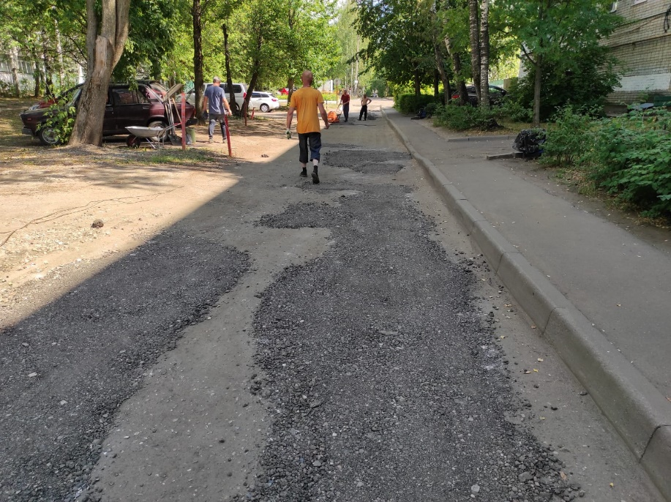 | 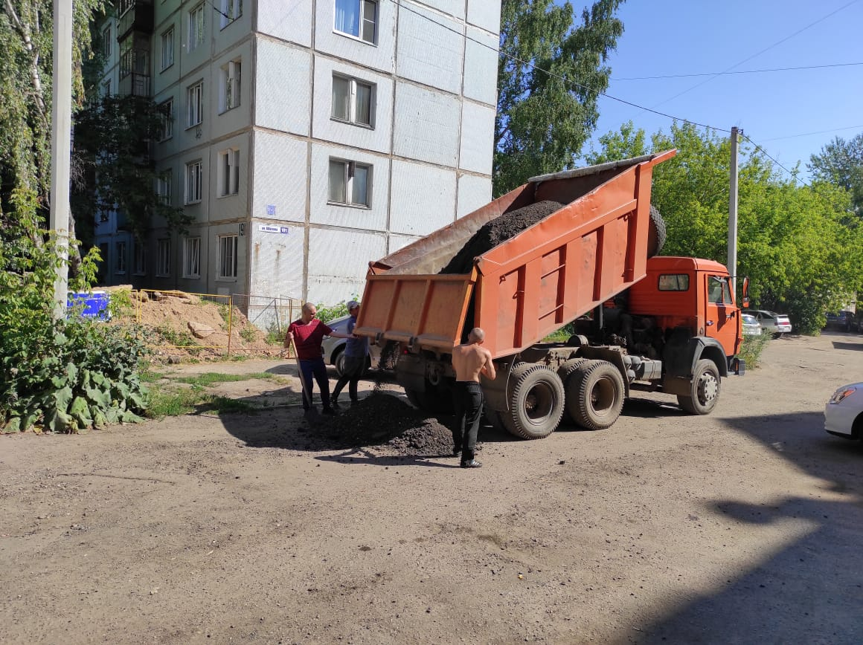
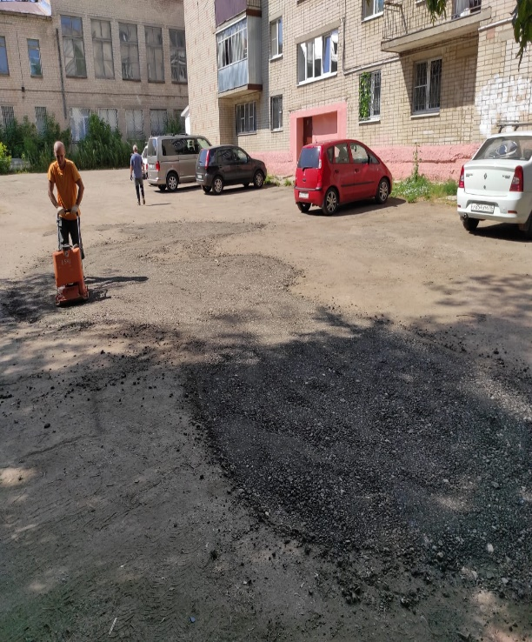 | 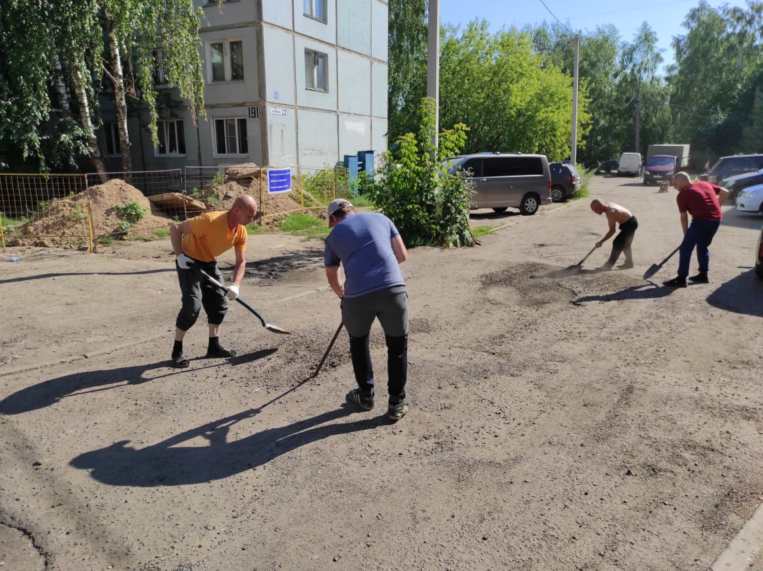
Календарь мероприятий депутата Думы подразумевал кроме встреч и приема жителей и участие в мероприятиях различного характера:
- поздравление жителей округа с 65 - летием совместной жизни:
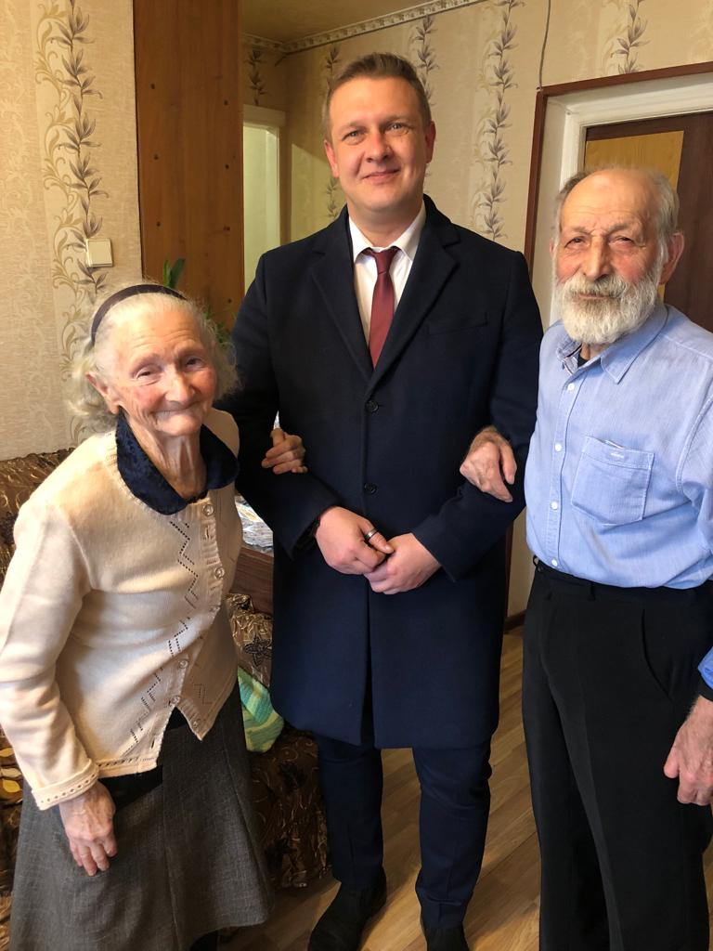

- участие в конкурсе творческих работ «Солнечный день победы», проводимом в библиотеке № 23 имени В.В. Розанова. Из 85 детских рисунков и творческих работ выбрано 11 победителей:
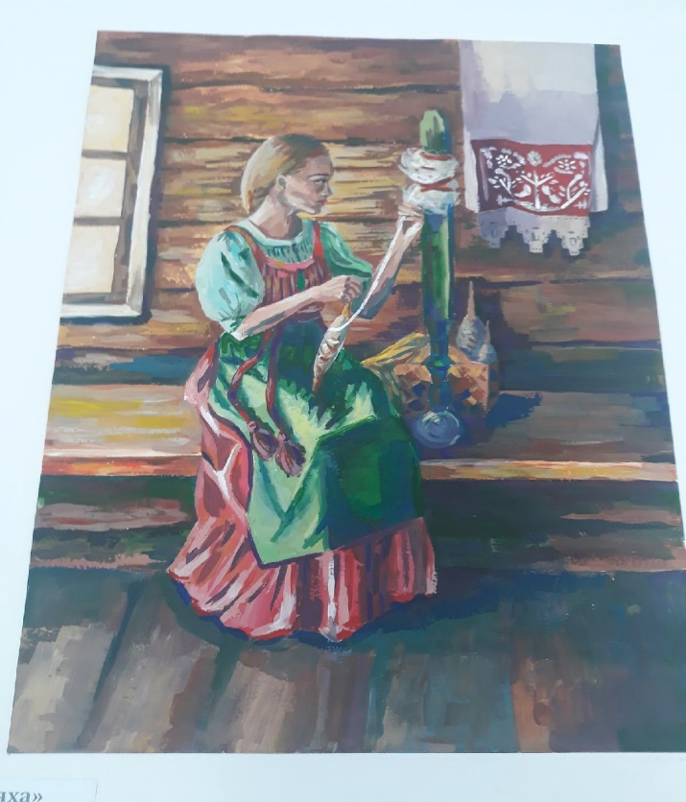 | 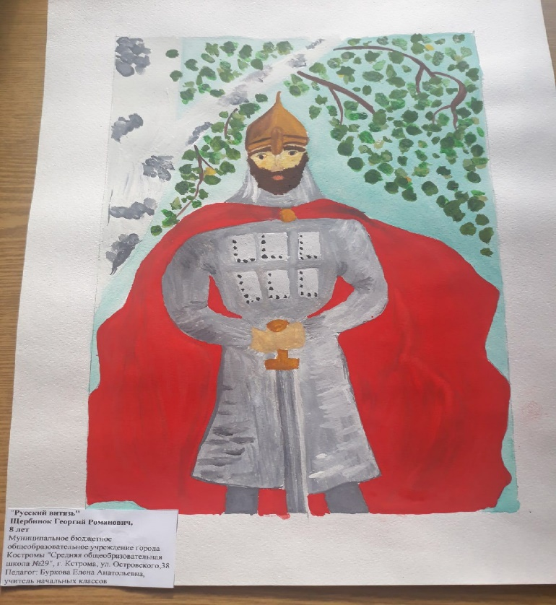

- участие во Всероссийской акции «С Днем победы, Ветеран!» (поздравление ветеранов труда и тружеников тыла)
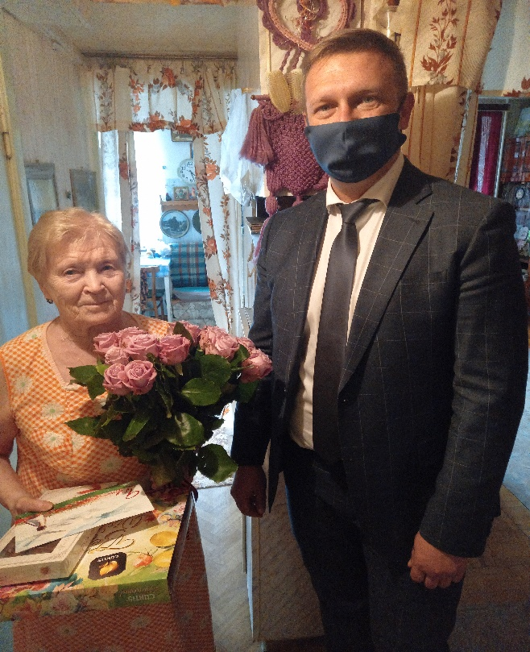 | 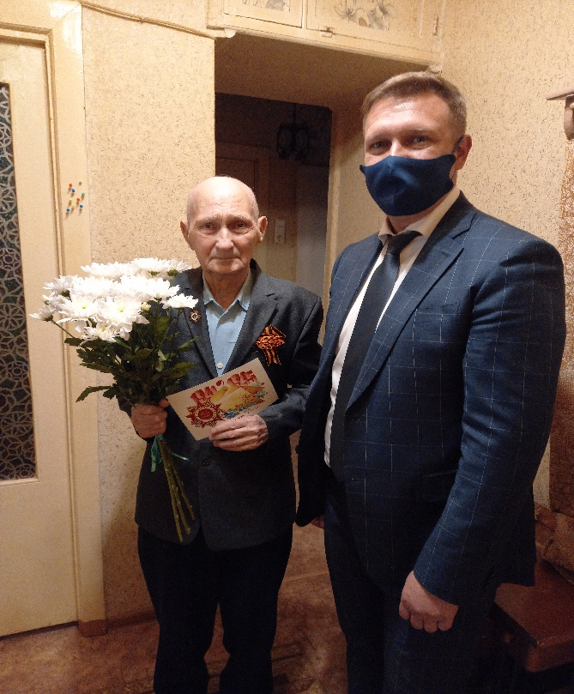

- поздравление ветерана ВОВ Волкова Дмитрия Семеновича с 96-летием;

- участие во Всероссийской акции «С Новым годом, Ветеран!»;
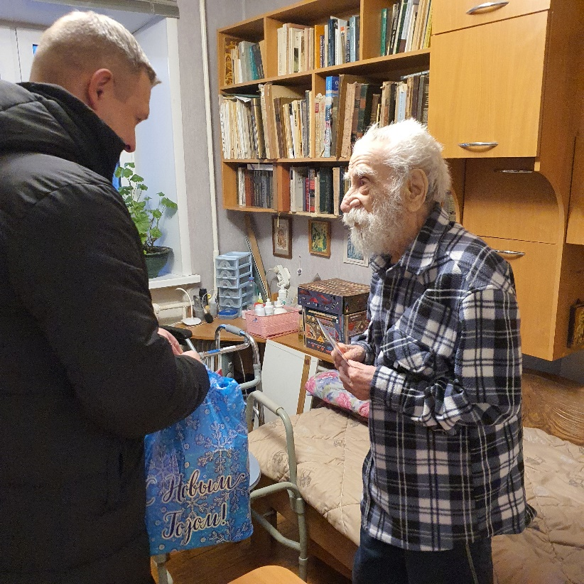 | 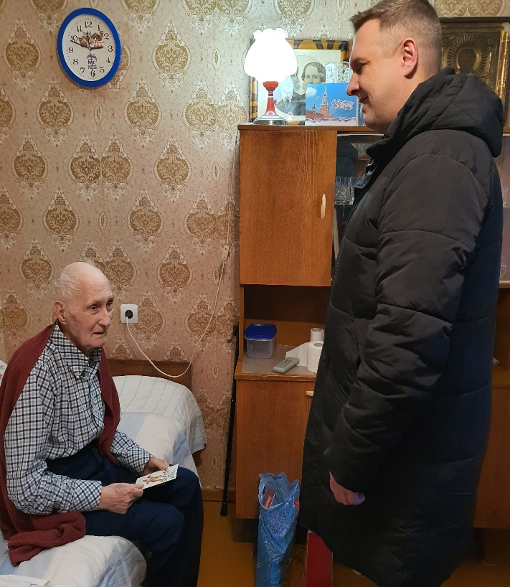
- участие в конкурсе творческих работ «Новогодняя мозаика», проводимом в библиотеке № 23 имени В.В. Розанова. Из 60 работ выбрано 10 победителей;
- участие во Всероссийской акции «Ёлка желаний».
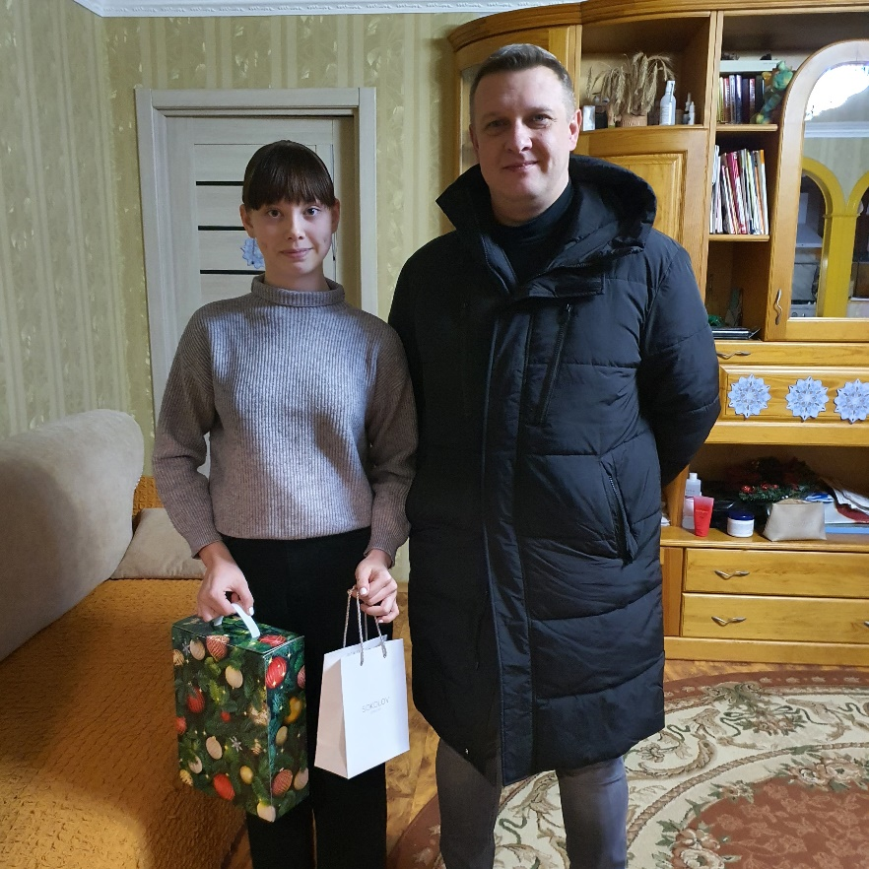

При моей личной и финансовой поддержке проведены мероприятия с ветеранами и пенсионерами округа:
- 24.01.2022 экскурсия в г. Ярославль с посещением шоу макет «Золотое кольцо», церкви Илии Пророка и мужского монастыря (20 человек);
- 21.02.2022 театрально-развлекательная программа, посвященная Дню защитника отечества, проведенная в библиотеке № 23 им. В.В. Розанова (26 человек);
- 06.03.2022 «Весенняя ярмарка ненужных вещей» (10 человек);
- 09.03.2022 чаепитие и развлекательная программа, посвященная дню 8 марта (24 человека);
- 20.03.2022 посещение музея цыганской культуры и быта в г. Костроме (11 человек);
- 07.04.2021 Всемирный день здоровья «Будь здоров» - скандинавская ходьба (8 человек);
- 17.04.2022 посещение театра Островского, спектакль «Все мыши любят сыр» (7 человек);
- 23.04.2022 посещение театра Голодницкого (5 человек);
- 06.05.2022 праздничное мероприятие, посвященное Дню победы проведенное в библиотеке № 23 им. В.В. Розанова (15 человек);
- 21.05.2022 отчетный концерт «Горенка» в Филармонии (30 человек);
- 02.06.2022 собрание с жителями округа по вопросам ЖКХ, проведенное в библиотеке № 23 им. В.В. Розанова (10 человек);
- 27.06.2022 экскурсия в г. Ярославль, с посещением шоу макет «Золотое кольцо» и трех храмов (20 человек);
- 05.08.2022 ретро дискотека в парке «Берендеевка» (8 человек);
- 14.08.2022 поездка в г. Гаврилов Ям (15 человек);
- 15.10.2022 поездка в г. Волгореченск, рыбное хозяйство (14 человек);
- 20.11.2022 экскурсия на завод «Медведки» (15 человек);
- 26.11.2022 праздничные мероприятия, посвященные Дню матери, проводимые в библиотеке № 23 им. В.В. Розанова (15 человек);
- 24.12.2022 праздничные мероприятия, посвященные Новому году с показом спектакля жителями округа, проведенные в библиотеке № 23 им. В.В. Розанова (27 человек).

Закончить свой отчет хочу словами благодарности всем тем, кто не равнодушен к нашему городу, тем, кто старается его пусть немного, но изменить к лучшему. Спасибо нашим Ветеранам просто за то, что они сделали и за то, что они есть. Спасибо старшим по домам нашего 16 округа за доверие и личное рвение в своем нелегком деле. Спасибо всем тем, кто помогал мне в 2022 году – кто-то просто теплым словом, поддержкой, а кто-то и делом.
Впереди у нас с Вами еще много работы и много нерешенных проблем, но если будем держаться вместе – справимся точно! Главной никогда не отступать и двигаться вперед! И здоровья нам всем в это непростое время!

